问题排查：
弹窗点击确认后，走不进
mrp_production.py第14行_onchange_move_finished_lines 方法里

一开始我尝试在弹窗的确认按钮里调用的
_set_serials方法下面增加self. _onchange_move_finished_lines()
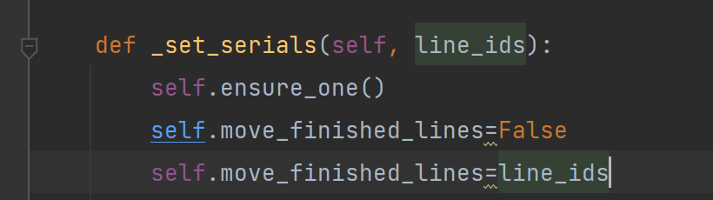
结果发现创建批次号的时候没有问题，但是对批次明细行修改或者删除批次明细行时，MO的产品会被置空，故彻底不用onchange写法，改动点如下：

- 把_onchange_move_finished_lines方法改为独立方法，同时考虑到修改明细行时，表头的self返回的是new_id故重新定义self
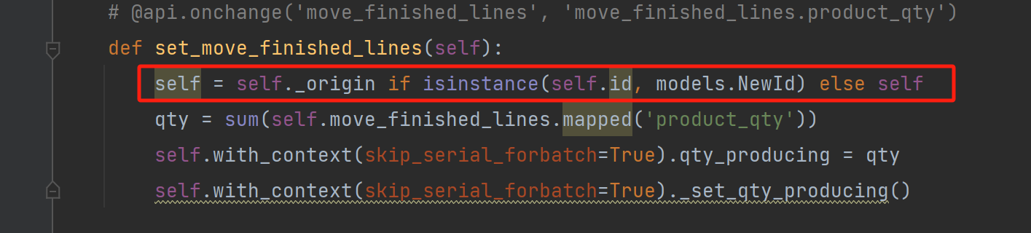
- 弹窗确认按钮调用的_set_serials方法里调用上述方法
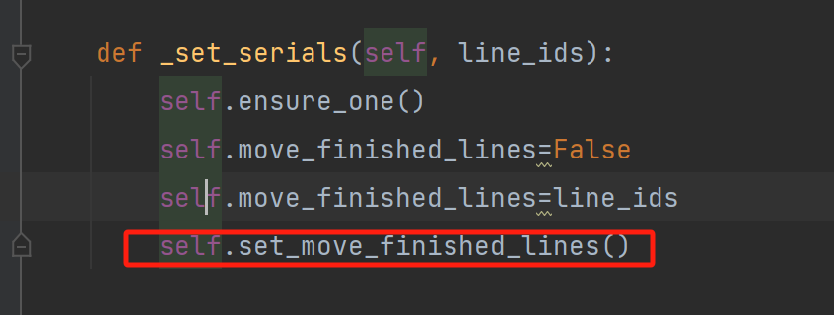
- mrp_batch_operation_lin.py文件批次明细行的write和unlink方法继承，都刻意触发一次mo的_set_serials方法
